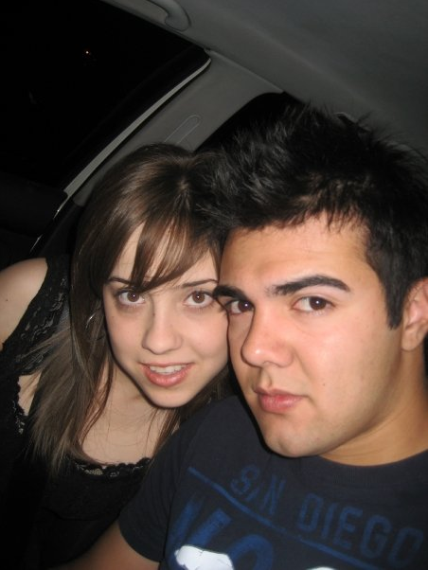
josé procopio bernal cortina
Corella #171 Sur, Arizpe, Son. C.P.84640 | 634-34-10-223 | dark__02@hotmail.com

FORMACIÓN ACADÉMICA
Universidad del Valle de México
Lic. Negocio Internacionales 2006
Tésis: el calentamiento global
[Honores: Tesis aprobada “con mención especial”]
Universidad del Valle de México
Maestría en Marketing 2007

Universidad del Valle de México
[Licenciado con honores en inglés] 2008

EXPERIENCIA RELACIONADA
The New York Times
[Editor] 2007 – 2008
[Apoyo editorial a distancia, en función de las necesidades, incluida la implantación, edición y copiado de la documentación interna en Internet e impresa.]
[Fabrikam, Inc., Raleigh, NC]
[Especialista en idiomas] 2008
[Traducción del contenido de un sitio Web externo del inglés estadounidense al francés.]

IDIOMAS
Español: idioma materno
Inglés: lo leo, lo hablo y lo escribo

SOCIOS
Panadería “Los Reyes”

